بهینه سازی مصرف انرژی با توجه به طراحی اقلیمی ساختمان های مسکونی

لیلا رافتی سخنگو ¹ و محمد شکوهیان ²

1- دانشجو، گروه عمران محیط زیست، دانشکده مهندسی، دانشگاه فردوسی
2- استاد، ، گروه عمران محیط زیست، دانشکده مهندسی، دانشگاه فردوسی

چکیده
طراحی اصولی ساختمان ها با توجه به شرایط اقلیمی آن منطقه و استفاده صحیح از انرژی خورشیدی می تواند نقش مهمی در کاهش مصرف انرژی داشته باشد. از اینرو معماري و شهرسازي سنتي ايران که همواره راههائی را مورد استفاده قرار داده تا با هماهنگي با طبيعت و استفاده از انرژی های موجود در اطراف بنا ها باعث کاهش همه جانبه مصرف انرژی در بنا ها شود می تواند نقش تاثیر گذاری بر آینده طراحی بناها داشته باشد. در طراحی های سنتی ایران منبع اصلی تامین انرژی، انرژی لایزال خورشیدی بوده است.
کلمات کلیدی : اقلیم، ایران ،خانه های مسکونی، مصرف انرژی، بافت قدیم مشهد

1- مقدمه
با توجه به اینکه بیش از 30 درصد کل انرژی مصرفی ایران در ساختمان های مسکونی مورد استفاده قرار می گیرد، طراحی و استفاده نامناسب از این ساختمان ها و عدم سازگاری مواد و مصالح مورد استفاده با اقلیم و شرایط منطقه، می تواند باعث اتلاف مقدار زیادی از انرژی ورودی به ساختمانها شود و با توجه به این نکته که سير طراحي شهري و معماري سنتي ايراني همواره در راستاي كشف آهنگ طبيعت، استفاده از انرژيهاي تجديد پذير و ساختن بناهايي با كمترين مصرف انرژي بوده، در نتیجه معماری سنتی ایران می تواند ما را برای رسیدن به این هدف که همانا کاهش مصرف و اتلاف انرژی در بخش ساختمانهای مسکونی است، نزدیک سازد.
2- اقلیم های ایران
به دلیل قرار گیری ایران در عرض های مختلف جغرافیایی، ایران دارای چهار اقلیم متفاوت می باشد. اقلیم های گرم و مرطوب، گرم و خشك، معتدل و مرطوب و سرد که هماهنگ با این اقلیم ها معماری های متفاوتی درون ایران شکل گرفته است.
3- طراحی اقلیمی
یكی از پایه های شكل گیری معماری سنتی ایرانی، اقلیم می باشد. در این نوع طراحی منبع اصلی تامین انرژی، انرژی خورشیدی است و روش های طراحی ساختمان ها بر اساس دریافت مستقیم از انرژی خورشید می باشد .

4- اصول طراحی اقلیمی
در این شیوه به هیچ وجه از وسایل مکانیکی و تاسیساتی استفاده نمی شود یا بعبارت دیگر اين شيوه هیچ هزینه ای ندارد و خود ساختمان با عناصر و اجزاء خود این انرژی را دریافت و نگهداری می کند و تنها نیاز به علم و آگاهی راجع به طراحی اقلیمی است.

4-1 موقعیت ساختمان در پلان
عواملی که خصوصیات اقلیمی یک سایت را تحت تاثیر قرار می دهند عبارتند از : توپوگرافی، جهت، اشراف، ارتفاع تپه ها یا دره های واقع در اطراف آن، سطح زمین چه طبیعی و چه ساخته شده، قابلیت نفوذ پذیری، جنس و دمای خاک که همه از اهمیت خاصی برخوردارند.
جهت استقرار ساختمان یکی از مهمترین عوامل موثر در کیفیت شرایط حرارتی و محیطی فضای داخلی به شمار میرود. جهت استقرار ساختمان، به نوعی در تأمین بسیاری از اهداف طراحی و نیازهای حرارتی آن تأثیر میگذارد جلوگیری از گرم شدن فضاهای داخلی در مواقع گرم و استفاده هرچه بیشتر از انرژی خورشیدی در گرم کردن این فضاها در مواقع سرد، به وضعیت استقرار ساختمان نسبت به موقعیت سالانه خورشید در آسمان مربوط میشود. تأمین این موارد مستلزم طراحی جهت ساختمان است. جهت ساختمان به گونهای باشد که در مواقع سرد سال حداکثر و در مواقع گرم سال حداقل انرژی خورشیدی به نمای اصلی آن بتابد.

4-1-1 منطقه معتدل و مرطوب
اين نوع اقليم جلگه هاي کناره دريای خزر تا كوهپايه هاي شمالي البرز را شامل مي شود. مشخصات این اقلیم بارش فراوان، رطوبت نسبي زياد، اختلاف درجه حرارت كم بين شب و روز می باشد.
شكل‎گیری معماری بومی منطقه معتدل و مرطوب بر مبنای مدولهایی از مربع می‎باشد كه به صورت خطی در امتداد شرق- غرب و عمود بر جریان باد توسعه یافته است. این گونه شكل‎گیری نمونه‎ای از معماری برون‎گرا می‎باشد كه از ویژگی‎های آن، داشتن ارتباط بصری و فیزیكی مستقیم با فضای بیرون خانه، نداشتن حیاط و گسترش در ارتفاع می‎باشد. وجود باز شوها در تمام جبهه هاي ساختمان وعدم وجود زيرزمين به علت وجود رطوبت زياد و بالا بودن سطح آبهای زيرزمينی از مشخصه های دیگر ساختمان های این اقلیم می باشد كه ما در معماری بومی گیلان شاهد آن می‎باشیم.
مهم ترين مسئله در ساختمان هاي نواحي معتدل ومرطوب ايجاد كوران و مبارزه با رطوبت بيش از حد محيط است. گشودگي ها به هدف ايجاد كوران تعبيه مي شوند. اين گشودگي ها را به دو صورت مي توان بررسي كرد:
1. در دو ضلع متفاوت 2. در دو ضلع هم راستا
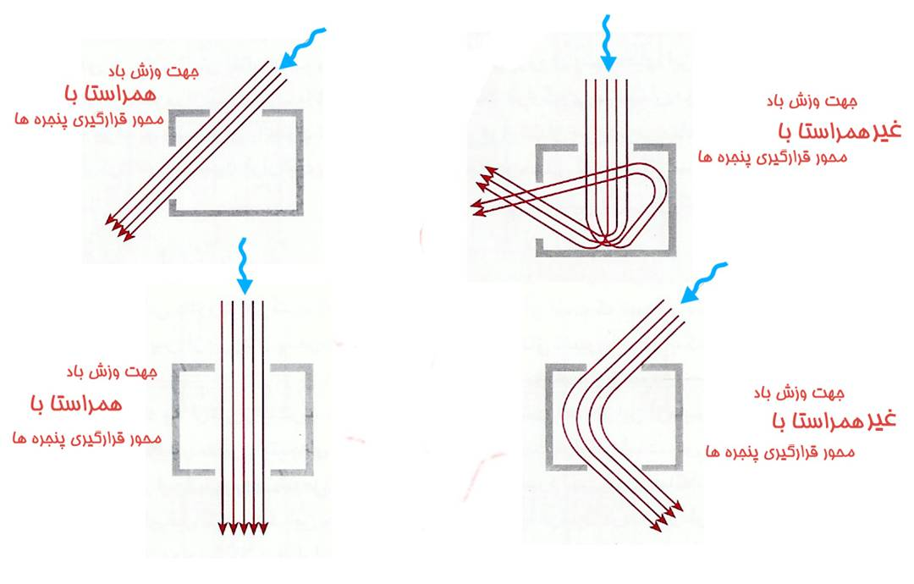
شکل(2) کوران همراستا و غیرهمراستا
همانطور که از شکل بر مي آید زمانی که جهت وزش باد و راستای قرارگيری دو پنجره منطبق باشند گردش کمتری از هوا را در فضا خواهيم داشت و حالت خلاف آن باعث گردش بهتر ميگردد.
به منظور جلوگیری از پاشش باران به داخل ساختمان توسط باد، سقف شیب‎دار تا نزدیكی كف زمین در یك یا دو طرف بنا كه در سمت باد قرار دارد ادامه می‎یابد.
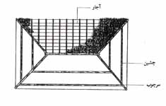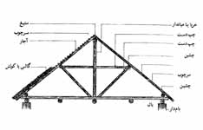
شکل (3) اجزای سقف شيروانی در شيوه ی سنتی آن
همچنین به منظور ممانعت از نفوذ رطوبت از سطح زمین به داخل بنا، سطح آن بالاتر از زمین قرار گرفته و در فضای بین كف و زمین جریان هوا موجب تبخیر رطوبت و تهویه هوا شده وسبب خشك و قابل استفاده شدن كف ساختمان می‎شود.
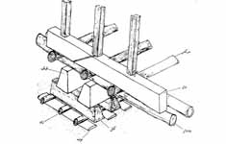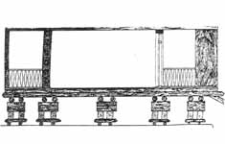
شکل (4) ايجاد كرسي براي جدا كردن ساختمان از كف
وجود ايوان به عنوان يک عنصر ويژه در خانه های اين اقليم جايگاهی خاص عرضه می دارد. وجود ايوان را ميتوان ادامه ارتفاع گرفتن بنا از زمين در اين مناطق دانست که در دنباله ی مقابله با رطوبت زياد ايجاد ميگردد. ايوان بيانی از برونگرايی خانه های ناحيه معتدل و مرطوب ايران (شمال کشور) بوده و عنصری است که مکان انجام فعاليتهای بسياری از مردم اين اقليم ميباشد و به واسطه اينکه در زير سقف بيرون زده شيروانی واقع ميشود از نفوذ باران نيز در امان بوده و ارتباط دهنده فضاهای داخلی چون اتاقها ست که با وجود آن نيازی به ورود به حياط و رفتن به نقطه ای ديگر از فضاهای خانگی نميباشد.

4-1-2 منطقه گرم و خشك
ویژگی‎های اقلیمی این منطقه خشكی، كم آبی، گرمای شدید در تابستان به همراه طوفانهای شنی در برخی از مواقع سال و وزش باد در جهات مختلف و همچنین سرمای شدید در زمستان می‎باشد. در بررسی و مطالعه معماری این نوع اقلیم می‎توان به معماری مسكن بسیاری از شهرهای فلات مركزی ایران اشاره نمود كه دارای معماری درون‎گرا هماهنگ با این نوع اقلیم می‎باشند. شاخص اصلی معماری بومی این نوع اقلیم، درون‎گرایی آن می‎باشد. این نوع معماری دارای حیاط مركزی بوده و اتاقها معمولاً در چهار سمت آن واقع شده است و به منظور تهویه فضای داخلی، در گوشه‎ای از بنا بادگیر ساخته می‎شود فرم حیاط‎ها معمولاً به صورت گودال باغچه (در برخی موارد مسطح) می‎باشند.
در اقلیم گرم و خشكی همچون یزد كه دارای طوفانهای شدید همراه با شن و گرمای زیاد در تابستان و سرمای شدید در زمستان است، هماهنگی با طبیعت و شرایط محیطی ضرورت بیشتری پیدا می‎كند، به عنوان نمونه در این اقلیم بایستی فرم پلان فشرده باشد تا سطوح كمتری در مقابل نور خورشید قرار گیرند. همانگونه كه توضیح داده شد به علت تابش شدید نور خورشید در تابستان و سرمای زیاد زمستان، جهت قرارگیری ساختمان در سمت جنوب تا جنوب شرقی میباشد تا بیشترین میزان انرژی را در فصل زمستان دریافت كند. همچنین به منظور استفاده از بادهای مناسب، معماران گذشته از بادگیر استفاده میكردند تا بدین شیوه، جریان هوای مطبوع را به داخل اتاقها انتقال دهند و هوای گرم و آلوده به بیرون فرستاده شود. در واقع بادگیر كار مكش را انجام میداده است، اجرای بادگیر در شهرهای مختلف منطقه گرم و خشك با توجه به اوضاع جوی منطقه و جهت وزش باد متفاوت میباشد به عنوان مثال در یزد به علت وزش باد در جهات مختلف، بادگیری چهار طرفه ساخته میشود و معمولاً دارای ارتفاع زیادی میباشد. با توجه به مطالب یاد شده، معماری مسكن در یزد به شكلی بوده تا از انرژی قابل تجدید همچون جریان هوا و نور خورشید به طرز كاملاً مناسب و بهینه ای استفاده شود كه این امر موجب كاهش استفاده از انرژیهای فسیلی شده و بدین طریق پایداری محیط را تضمین كرده است.

4-1-3 منطقۀ گرم و مرطوب
مشخصات کلی اقلیم این منطقه را می توان اینگونه بیان نمود که دارای تابستانی بسیار گرم و رطوبتی زیاد و دائمی در تمام فصول می باشد. نکتۀ قابل توجه در این اقلیم اختلاف اندک درجۀ حرارت روز و شب است و همچنین وجود بادهای صحرایی عربستان (نامناسب) وبادهای ساحلی (مناسب) می باشد. این منطقه اقلیمی در امتداد یک نوار ساحلی باریک و نسبتاً طولانی است که بیش از دو هزارکیلو متر طول آن می باشد و از مصب اروند رود در جنوب غربی استان خوزستان شروع شده و به خلیج گواتر در جنوب شرقی استان سیستان وبلوچستان ختم می شود.
معماری این اقلیم حلقۀ اتصال بین دو نوع معماری درو ن گرای منطقۀ گرم و خشک و معماری برون گرای منطقۀ معتدل و مرطوب است چرا که دارای ویژگیهای معماری درون گرا و برون گرا به صورت توأمان می باشد. در این کرانه اکثر ساختمان ها نیمه درون گرا هستند و اطاق ها در اطراف یک حیاط مرکزی قرار دارند. فرق عمده ی این ساختمان های حیاط مرکزی با ابنیه ی مشابه در مناطق فلات مرکزی ایران در این است که با وجود آن که این ساختمان ها درون گرا می باشند، ولی ارتباط آن ها با فضای خارج کاملا بسته نیست .
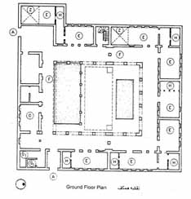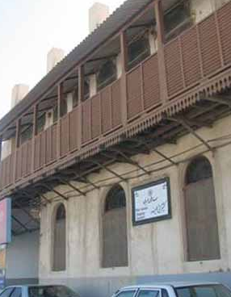
شکل (6) نمونه ای از پلان و نمای خانه های سنتی منطقه گرم و مرطوب
به منظور مقابله با گرما و ایجاد جریان مطبوع هوا در فضاهای داخلی علاوه بر ایوانهای سرپوشیده، پنجره هایی در مقابل هم در شمال و جنوب به منظور ایجاد جریان هوای داخلی در اتاقها به کار برده می شوند.
استفاده مطلوب از جریان هوا تنها راه بهبود بخشیدن به شرایط سخت این اقلیم می باشد. برای بهره بردن از جریان هوا در این مناطق از سه روش استفاده می کنند:
1. ارتفاع اتاق ها را در این منطقه از سایر مناطق اقلیمی ایران بیشتر می سازند و ارتفاع آن گاه تا چهار متر یا بیشتر می رسد. دلیل این امر بدان جهت است که گرمای هوا در فضای داخل صعود کرده و در نتیجه دمای هوا در ارتفاع پایین تر اتاق کاهش می یابد و با وجود پنجره های زیر سقف در دو طرف اتاق، هوای گرم تهویه می شود.
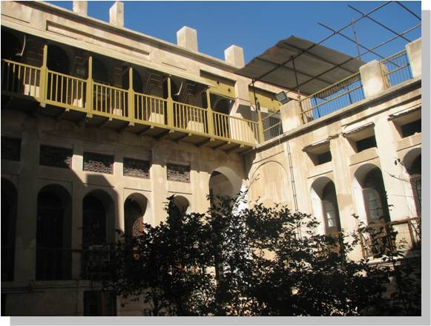
شکل (7) اتاق هایی با سقف های بلند در منطقه گرم و مرطوب
2. بناها را به جانب دریا در جهت وزش باد می سازند تا از هر وزش نسیمی استفاده کنند .از این رو پنجره های داخلی و روزنه های خارجی )روبه گذرها ( معمولاً در مقابل هم قرار می گیرند تا جریان هوا، همواره وجود داشته باشد . همچنین از بادگیرهای یک طرفه )تنها به سمت جنوب) و یا چهار طرفه به منظور انتقال جریان باد از جانب دریا)بادشمالی) به فضاهای داخلی استفاده می کنند.
3. استفاده ازایوان های وسیع و مرتفع در این مناطق. ایوان در این منطقه از سایر نواحی بزرگتر است و فضای بسیار مهمی در ساختمان محسوب می شود . در فصول گرم که مدت آن حدود نیمی از سال است، اغلب فعالیت های روزمره در داخل ایوان انجام می شود، زیرا در ایوان هم تهویه به خوبی صورت می گیرد و هم در زیر سایه قرار دارد. غالبا در دور تا دور حیاط مرکزی و همچنین در یک و یا دو سمت خارج بنا ایوان های وسیع و مرتفع وجود دارد.

4-1-4 منطقۀ سرد
دامنه های غربی رشته کوههای فلات مرکزی ایران و سراسر کوه های زاگرس از مناطق سردسیر کشور به شمار می آیند .
آب و هوای این منطقه را می توان با زمستان های بسیار سرد و تابستان های گرم و خشک و همچنین اختلاف بسیار زیاد بین دمای هوای شب وروز و بارش برف سنگین توصیف نمود. در این اقلیم، بنا بایستی به نحوی شکل گیرد که در زمستان جذب حداکثر گرما با حفظ آن و در تابستان جذب کمترین مقدار حرارت را داشته باشد.
بناهای سنتی در اقلیم سرد مانند نواحی مرکزی فلات ایران دارای حیاط مرکزی بوده و سایر قسمت ها دورتادور این حیاط چیده می شوند. از آنجایی که در بیشتر روزهای سال، مناطق کوهستانی سرد و یا بسیار سرد است اکثر فعالیت های روزمره در اتاق ها انجام می پذیرد. لذا ابعاد حیاط ها در این مناطق قدری کوچکتر از نواحی فلات مرکزی ایران است. اتاق های واقع در سمت شمال حیاط بزرگتر از سایر قسمت ها و تالار یا اتاق اصلی نشیمن خانه نیز در این سمت حیاط واقع شده است تا از تابش مستقیم و حرارت آفتاب در فصل سرد زمستان استفاده کنند. برای محافظت اتاقها از سرمای زمستان تمام پنجره ها به صورت مضاعف ساخته شده اند، یعنی از دو پنجره که پنجرۀ داخلی رو به داخل اتاق و دیگری به سمت خارج باز می شود. جبهه جنوبی ساختمان به دلیل کوتاه و معتدل بودن فصل تابستان کمتر به کار گرفته می شود، لذا اتاق های جنوبی و اتاق های شرقی و غربی – در صورت وجود – به عنوان انباری یا فضاهای خدماتی همچون اتاق خدمه یا سرویس های بهداشتی کاربرد دارند. به علت سرمای زیاد جریان هوا در مسکن ضروری نمی باشد ولی به منظور هدایت نور خورشید در جبهه های شمالی، پنجره و یا ارسی های بزرگ قرار دارند تا نور بیشتری وارد بنا شود. پائین بودن کف حیاط بناهای اقلیم سرد به اندازه ۱ تا ۱٫۵ متر از سطح پیاده روهااست تا بتوان آب جاری در نهر ها و جویها را بر باغچه حیاط یا آب انبار واقع در زیر زمین سوار نمود و از سوی دیگر، زمین مانند عایق حرارتی اطراف بنا را احاطه کرده، مانع از تبادل حرارتی بین بنا و محیط پیرامون آن و باعث حفظ حرارت درون ساختمان می شود.
در نواحی سرد، باید از ایجاد اتاق ها و فضاهای بزرگ داخل بنا اجتناب نمود چرا که با افزایش سطح تماس آنها با فضای سرد بیرونی ، گرم کردن این فضای وسیع مشکل خواهد بود. بنابراین در این مناطق سقف اتاق ها را پائین تر از اتاق های مشابه در سایر حوزه های اقلیمی در نظر می گیرند تا حجم اتاق کاهش یابد و سطح خارجی نسبت به حجم بنا حداقل گردد. ارتفاع کم سقف در تالار ها و اتاق های مهم و طاق راسته ها در این مناطق مشهور است و همچنین برای جلو گیری از تبادل حرارتی بین داخل و خارج بنا از بازشوهای کوچک و به تعداد کم استفاده می کنند. قطر زیاد دیوارها نیز به نوبه خود از تبادل حرارتی بین فضای داخلی بنا و محیط بیرونی ساختمان جلوگیری می کند.
5- مشهد
شهر مشهد که در حوضه ی رودخانه ی کشف‌رود قرار دارد به خاطر شرایط مناسب طبیعی به عنوان یکی از مناطق مورد توجه برای سکونت در خراسان به حساب می‌آمده است. بر طبق طبقه بندي های اقليمي، مشهد در اقليم نيمه خشك و خنك واقع است. عوامل تاثير گذار بر اقليم مشهد عبارتند از عرض جغرافيايي، هواي گرم وخشك كوير (قره قوم) و وجود دو رشته كوه مرتفع هزار مسجد و بينالود در شمال و جنوب دشت مشهد.
5-1 طراحی اقلیمی در بافت های مسکونی مشهد
برای تامین انرژی گرمایشی پلان ساختمان در جهتی طراحی می شود که در تابستان در معرض باد های خنک شمالی و در زمستان مصون از باد های سرد باشد و ضمنا پلان در جهتی قرار می گیرد که در تابستان از کمترین تابش خورشید و در زمستان از بیشترین تابش برخوردار باشد. بدین ترتیب در مشهد جهت بهینه حدود 30 درجه به سمت جنوب شرقی است.
از آنجا که باد غالب مشهد از جهت غرب به شرق میباشد، طول اضلاع ساختمان در محوطه حیاط در جهت شرق و غرب تا حد ممکن کاهش یافته اند تا ساختمان ها در زمستان در معرض کمترین اثر بادهای نامطلوب قرار گیرند و ضمنا به منظور کسب هرچه بیشتر انرژی خورشید در فصول سرد، در راستای جغرافیایی شمال- جنوب ساخته شده اند.
به منظور کاهش تابش نور خورشید از جداره های نورگذر به داخل ساختمان در تابستان و همچنین با در نظر گرفتن زوایای تابش خورشید در اوقات گرم، در ضلع جنوبی از سایبان چوبی استفاده می شده است شکل(11).
ورودی ساختمان ها نیز پائین تر از معبر عمومی برای هدایت احتمالی آب به درون خانه ها، ساخته می شدند شکل (12).
در فصول گرم مردم برای تامین آسایش خود از سرداب و زیرزمین ها استفاده می کردند. سقف سرداب ها از سطح زمین اطراف پائین تر است و دمای دیوارها، کف و سقف سرداب پائین تر از دمای هوای بیرون می باشد ولی سقف زیر زمین ها از سطح زمین یا حیاط مجاور بالاتر است و پنجره هایی دارند که اجازه ورود نور طبیعی را به داخل فضا می دهد، و وجود حیاط و حوض مرکزی که با ایجاد اقلیم کوچک نسبتا خنک و مرطوبی در مجاورت ساختمان به کاهش انرژی سرمایشی مورد نیاز ساختمان کمک می کرده است شکل(13) .

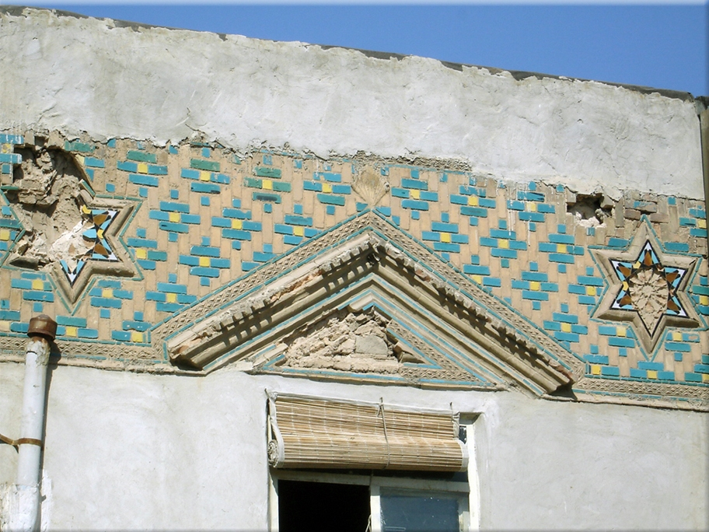
شکل (11) پوشش حصیری پنجره ها برای جلوگیری از حرارت ناشی از تابش خورشید
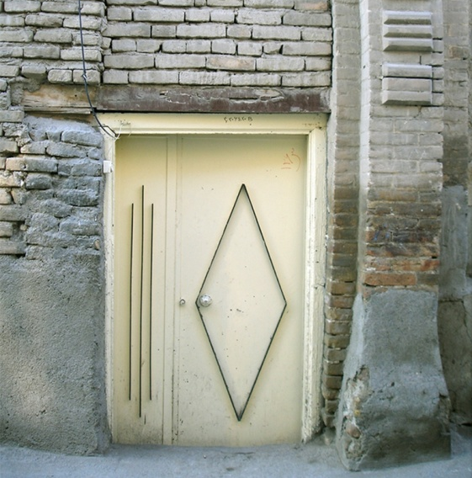
شکل (12) ورودی خانه در ترازی پائین تر از معبر عمومی برای هدایت احتمالی آب به درون خانه

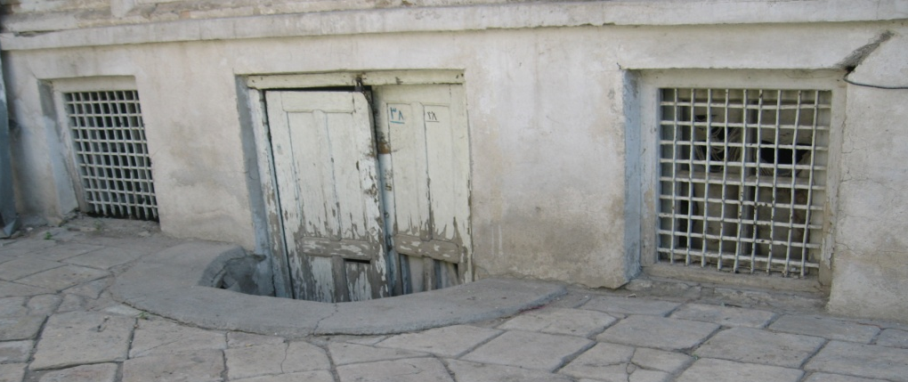

شکل (13) ورودی زیرزمین برای استفاده در تابستان

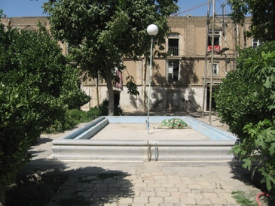
شکل (14) حوض مرکزی حیاط برای تامین سرمایش
مراجع
]1[ نازکشتکاران، پری ،" دستیابی به معماری پایدار در پرتو انرژی تجدیدپذیر خورشیدی"، همايش منطقه اي خانه ايراني
]2[ بيت اللهي، فرزاد ،"کاربرد انرژي خورشيدي در ساختمان ها"، دومين همايش بهينه سازي مصرف سوخت در ساختمان
]3[ خدابخشی، شهره، "ساخت و ساز پایدار در ارتباط با معماری سنتی ایران"، دومين همايش بهينه سازي مصرف سوخت در ساختمان
]4[ صارمی، علي‌اکبر، "ارزشهاي پايدار در معماري ايران، ناشر سازمان میراث فرهنگی کشور
]5[ پور اختریه، محمد، "صرفه جویی در انرژی مصرفی ساختمانها و اثر به کارگیری عایق در اجزای ساختمان"
]6[ هدفي، فرزانه، "معماري و انرژيهاي تجديدپذير"، چهارمين همايش بهينه سازي مصرف سوخت در ساختمان، 1384

